附件3： 危险品的分类和标识

危险品是根据国联规定的根据物质的不同危险性分为9类，符合其中1类以上的物质均称为危险品。9种分类中,具有多种危险性的物质，进行再次分类，为以下表示。
分类及区分的号码是为了方便使用，而非危险性的顺序排列。

表示  分类 |  | 分类·区分 | ICAO/IATA  CODE | 分类· 区分标识 | 主要品名
1 |  | 火药类 | 1.3G(RGX)  1.4S(RXS)  等 | 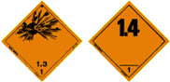 | 放烟筒、花炮、导火线、爆发钉等  （爆发性非常弱的物品可以装载）  （只有区分1.4S的物品可装入客机）
2 |  | 引火性瓦斯 | 2.1(RFG) | 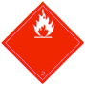 | 小型燃料瓦斯气瓶、抽烟用气体打火机、引火性烟雾气
 |  | 非引火性、  非毒性瓦斯 | 2.2(RNG)  (RCL) | 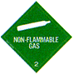 | 消化器、压缩酸素、液体窒素、液体氨、非引火性烟雾气、冷冻用瓦斯类等  深冷液化瓦斯(RCL)
 |  | 毒性瓦斯 | 2.3(RPG) | 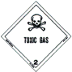 | 一氧化碳、氧化乙稀、液体氨等  （只有货机可以装载）
3 |  | 引火性液体 | 3(RFL) | 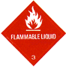 | 汽油、油漆、印刷墨、香料、灯油、酒精、粘合剂等
4 |  | 可燃性物质 | 4.1(RFS) |  | 安全火柴、硝纤象牙、金属粉末、磷、硫黄等
 |  | 自燃性物质 | 4.2(RSC) | 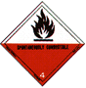 | 活性炭、硫化钠、金属催化剂等
 |  | 与水反应的可燃性物质 | 4.3(RFW) |  | 钙、碳化物、镁、钡、碱土金属合金等
5 |  | 氧化性物质 | 5.1(ROX) | 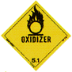 | 化学氧气发生器、過氧化水素水、盐素酸盐类、硫酸氨肥料等
 |  | 有机过氧化物 | 5.2(ROP) | 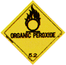 | 甲醇 已基 酮 醅氧化物（树脂或封印催化剂）等
6 |  | 毒物 | 6.1(RPB) | 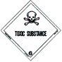 | 杀虫杀菌剂、消毒剂、染料、水银化合物、医药品等
 |  | 易染病毒物质 | 6.2(RIS) | 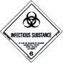 | 细菌、病毒、医药用废弃物等
7 | 放  射  线  物  質 | L型运送物国际(Excepted Package) | 7(*RRE)  *JAL内CODE | 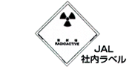 | 空容器、机器内置放射能量非常少的物质、输送物表面最大线量当量率为5μSv/h以下
7 | 放  射  线  物  質 | A型运送物  （第I类） | 7(RRW) | 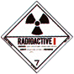 | 输送物表面最大线量当量率500μSv/h以下  输送指数0
7 | 放  射  线  物  質 | A型运送物  （第II类） | 7(RRY) | 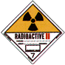 | 输送物表面最大线量当量率500μSv/h以下  输送指数0.1～1.0
7 | 放  射  线  物  質 | A型运送物  （第III类） | 7(RRY) | 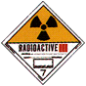 | 输送物表面的最大线量当量率2mSv/h以下  输送指数1.1～10.0
8 |  | 腐食性物质 | 8(RCM) | 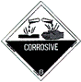 | 酸类、碱类、电池（内含电池液物质）、人的皮肤·金属坏死·腐食物质等
9 |  | 其它的  有害物件 | 9(RMD)  (ICE)  (RSB)  (MAG) |  | RMD 除以下的危险物以外的物质、内燃机(车等)、少量化妆品等  ICE 干冰  RSB  MAG 磁性物质
 |  | 微量危险品 | (*REQ)  *JAL内CODE | 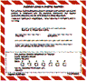 | 根据内容物、一包内容量的一定值以下的物质
使  用  标  识 |  | 深冷液化瓦斯专用 | RCL | 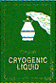 | 深冷液化过的窒素瓦斯、氩瓦斯等
 |  | 货机专用 | CAO | 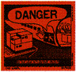 | 内容物、一包的内容量、只有货机可能装载物质
 |  | 不可颠倒 | - | 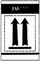 | 装液体使用的组合容器.  （相对两面）

化学品安全标签的样例
